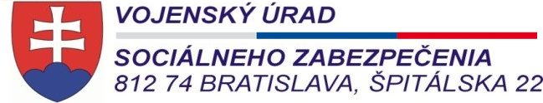

Prehľad voľných termínov na rodinnú rekreáciu v termínoch jednotlivých turnusov od 01.11.2021 do 03.01.2022
platný ku dňu 6.10.2021

P. č. | Voľný termín turnusov rodinnej rekreácie na pridelenie poukazu |  | Počet osôb | Poznámky
 | od | do
Hotel Granit Smrekovica
1. | 01.11.2021 | 08.11.2021 | 17
2. | 08.11.2021 | 15.11.2021 | 20
3. | 15.11.2021 | 22.11.2021 | 20
4. | 22.11.2021 | 29.11.2021 | 20
5. | 29.11.2021 | 06.12.2021 | 20
6. | 06.12.2021 | 13.12.2021 | 16
7. | 13.12.2021 | 20.12.2021 | 20
8. | 20.12.2021 | 27.12.2021 | 68
9. | 27.12.2021 | 03.01.2022 | 10
Hotel Granit Tatranské Zruby

1. | 20.12.2021 | 27.12.2021 | 70
Hotel Granit Piešťany - kúpeľný ústav
1. | 13.12.2021 | 20.12.2021 | 10
Hotel Granit Nová Polianka
1. | 20.12.2021 | 27.12.2021 | 96
2. | 27.12.2021 | 3.1.2022 | 70
V prípade záujmu prosím o tel. dohovor na tel. č. 0960 316 065.

